Secretaría de movilidad arranca socialización de las medidas complementarias al pico y placa
Bogotá, octubre 2 de 2013. Para la administración de la Bogotá Humana es claro el hecho que la medida Pico y Placa ya llegó a su límite, pero también es cierto que bajo ninguna medida se puede levantar en su totalidad de un día para otro, ya que esta situación generaría situaciones bastantes complejas en la movilidad de la ciudad.
Por tal razón a partir de 2012 se empezaron a realizar ajustes a la medida que buscan preparar el terreno para la implementación a mediano y largo plazo de otras medidas que reemplazarían el Pico y Placa, una de ellas los cobros por congestión, que en estos momentos se encuentra en proceso de estudio y de igual forma fortalecer los procesos de autorregulación ciudadana.
Debido a la importancia del tema, la Secretaría Distrital de Movilidad inicia la socialización de lo que será el Pico y Placa a partir de esta última parte de 2013 a través de una guía de los interrogantes más frecuentes sobre la medida.
¿El Pico y Placa va a cambiar a partir de 2013?
En primera instancia es importante hacer la claridad a la ciudadanía que el Pico y Placa que viene aplicándose desde el 3 de Julio de 2012 no cambia, es decir se seguirá conservando la restricción de 7 horas en dos jornadas de 6:00 a.m. a 8:30 a.m. y de 3:00 p.m. a 7:30 p.m.
De igual manera se continuará realizando la restricción de acuerdo con el último número digito de la placa, para los días hábiles pares la restricción es para las terminadas en 0-2-4-6 y 8 y para los días hábiles impares corresponde a las terminadas en 1-3-5-7 y 9.
También a partir del 2012 se encuentra funcionando una zona al sur de la ciudad que se encuentra libre de pico y placa y que está delimitada con las siguientes fronteras:
- Transversal 3B Este desde cerros orientales (Cra. 12 Este) hasta Avenida Primero de Mayo
- Avenida Primero de Mayo entre Cra. 3 este y Avenida Caracas.
- Avenida Caracas desde Avenida 1 de Mayo hasta Avenida Villavicencio.
- Avenida Villavicencio entre Avenida Caracas y Autopista Sur
- Autopista Sur desde Avenida Villavicencio hasta el límite sur de la ciudad.
¿Cuáles son entonces los cambios a partir de 2013?
Más que cambios a la medida, se trata de la implementación de dos nuevas acciones complementarias al Pico y Placa actual y que en resumen son:
- Liberación de la medida Pico y Placa en la Zona Norte de la ciudad, propiciando el intercambio modal y el uso del sistema integrado de transporte público.
- Incremento en la restricción de la medida Pico y Placa en la Zona Centro de la ciudad, propiciando la eficiencia en el uso del vehículo particular, la cooperación ciudadana, el sistema integrado de transporte público y la sostenibilidad.
¿Por qué razón se decide llevar a cabo estas dos medidas complementarias?
La decisión de empezar a tener estas dos medidas complementarias al Pico y Placa son la promoción de la sostenibilidad en la movilidad mediante el uso eficiente del vehículo particular y la promoción del transporte público en la ciudad, ya que de acuerdo con las proyecciones, el crecimiento del parque automotor puede llegar a los 100 mil vehículos anuales lo que generaría un grave colapso en la movilidad.
Y en esto influye también el hecho de la ocupación del espacio sobre la malla vial de la ciudad, por ejemplo si se toma como punto de referencia el número de viajes que se realizan en un día tanto en transporte masivo como en el particular, que en cada uno son de aproximadamente 1.800.000 viajes dependiendo el modo, se tendría:
Se ve claramente como el uso del transporte público permite una dinámica distinta en cuanto a la movilización.
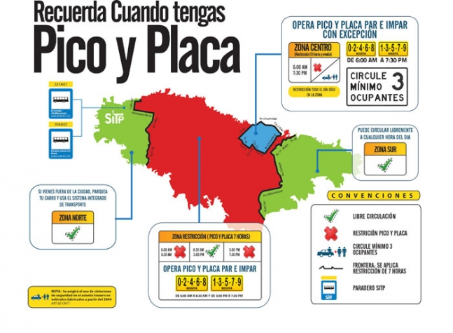
¿Cómo quedaría entonces el panorama de la movilidad en la ciudad con la entrada en vigencia de estas dos nuevas medidas complementarias?
Con la entrada en vigencia de las nuevas medidas complementarias, el Pico y Placa queda de la siguiente forma:
¿Cómo se da la aplicación de las dos medidas complementarias?
Se debe tener presente que las medidas se aplican cuando se tiene Pico y Placa, cuando no se tiene, la persona puede circular libremente.
Las medidas se estructuran de la siguiente forma:
A. Levantamiento Pico y Placa Zona Norte
En la zona se levantará la medida Pico y Placa, de manera similar a como se hace actualmente en la zona sur, de acuerdo con los siguientes límites:
- Calle 201 entre Cra. 7 y Autopista Norte.
- Autopista Norte entre Calles 201 y 170.
- Calle 170 entre Autopista Norte y Vía Cota Suba
- Vía Cota Suba entre Calle 169 B y el límite con el municipio de Cota
De esta forma se propende una aproximación a la utilización de estacionamientos disuasorios, de forma que los vehículos de municipios vecinos que hacen conexión con la Autopista Norte, tengan la posibilidad de estacionar y realizar el cambio modal al sistema de transporte de la ciudad.
De acuerdo con las estimaciones realizadas se espera que dejen de circular por la Autonorte un promedio de 1.200 vehículos, lo que equivale a que esta importante vía de la ciudad tuviese un carril más.
El levantamiento del Pico y Placa se hace al interior de la zona determinada, sobre las fronteras la aplicación va de acuerdo con el esquema de la medida, tal y como sucede en la Zona Sur.
B. Pico y Placa todo el día en la Zona Centro
En el centro de la ciudad se implementará la aplicación continua del Pico y Placa entre las 6:00 a.m. y las 7:30 p.m. en la zona comprendida por:
- Avenida Comuneros entre Carreras 3 Este y 24.
- Carrera 24 entre Avenida Comuneros y calle 13.
- Calle 13 entre Carreras 24 y 25.
- Carrera 25 entre Calles 13 y 17 A.
- Calle 17 A entre Carreras 25 y 27.
- Carrera 27 entre calles 17 A y calle 22.
- Transversal 28 entre calles 22 y 22C.
- Carrera 27 entre Calles 22C y 26.
- Calle 26 entre Cra 27 y Avenida Circunvalar.
- Avenida Circunvalar entre Calles 26 y 7
- Carrera 3 Este Calle 7 y Avenida Comuneros
Se busca con la medida promover el uso seguro y eficiente del vehículo particular, ya que tendrán excepción aquellas personas que tengan pico y placa pero vayan a ingresar a la zona centro con mínimo 3 ocupantes (incluyendo el conductor), conservando siempre la idea de no subir a cualquier persona al carro, ni subirse a cualquier carro.
Con la ampliación en la restricción se busca la reducción de 50.000 a 60.000 vehículos en el periodo valle en el centro de la ciudad, generando un cambio cultural en donde primen las actitudes de corresponsabilidad como el carro compartido y el fortalecimiento de otros aspectos de movilidad como lo es el uso de medios alternativos de transporte (bicicleta).
¿Con respecto al pico y placa en el centro, quiere decir entonces que si tengo pico y placa y vamos tres personas en el vehículo, podemos circular libremente si vamos hacia la zona de restricción?
• Si se hace en horas valle es decir entre las 8:30 a.m. y las 3:00 p.m, se puede realizar el desplazamiento e ingresar al centro. Estando en la zona el vehículo podrá transitar, siempre y cuando se tenga la ocupación requerida (mínimo 3 personas)
• En horas pico el desplazamiento no se puede realizar fuera de la zona centro, cuando se tiene pico y placa.
Nota: Es importante entonces tener siempre presente los siguientes aspectos antes de realizar su viaje o recorrido, para efectos de no caer en una infracción de tránsito:
• Programe su recorrido
• Revise siempre el horario del desplazamiento
• Revise el punto de origen y el punto de destino
¿En cuánto tiempo se implementarán las medidas complementarias al Pico y Placa?
De acuerdo con lo estipulado en el Decreto, la implementación de las medidas se realizará en un período de dos meses luego de la firma del mismo.
Estas medidas son dinámicas y la Secretaría Distrital de Movilidad estará monitoreando su comportamiento e impacto para tomar decisiones referentes a la movilidad como la ampliación de zonas liberadas de Pico y Placa, Restricción en otras zonas o temas como segregación de carriles para carro compartido entre otras.

